Národní památkový ústav, státní příspěvková organizace
IČO 750 32 333, DIČ CZ75032333
se sídlem: Valdštejnské nám. 162/3, 118 01 Praha 1 - Malá Strana
zastoupený xxxx, ředitelem NPÚ, ÚOP v Telči

Doručovací adresa:
Národní památkový ustav územní odborné pracoviště v Telči
se sídlem: Hradecká 6, 588 56 Telč
bankovní spojení: Česká národní banka, č. ú.: 720008-60039011/0710
jako „objednatel“ na straně jedné

a

Muzeum Vysočiny Jihlava, příspěvková organizace
se sídlem: Masarykovo nám. 55, 586 01 Jihlava
Zastoupený: xxxx, ředitelem Muzea Vysočiny Jihlava, p.o.

Nadřízený orgán: Kraj Vysočina, Žižkova 57, Jihlava
IČO 00090735; Neplátce DPH
Bankovní spojení: Česká spořitelna, a.s. Jihlava; č. ú: 1466060309/0800
Organizace je zapsána v OR vedeného Krajským soudem v Brně, oddíl Pr., vložka 1292
Zástupce oprávněný jednat:
ve věcech smluvních: xxxx, xxxx, xxxx
ve věcech technických: xxxx, xxxx, xxxx
jako „zhotovitel“ na straně druhé

jako smluvní strany uzavřely níže uvedeného dne, měsíce a roku dle § 22 zákona č. 20/1987 Sb., o státní památkové péči v platném znění, a § 1746 odst. 2 zákona č. 89/2012 Sb. v platném znění (občanský zákoník), tuto

dohodu o podmínkách provedení záchranného archeologického výzkumu
čl. I.
Úvodní ustanovení
- Objednatel je subjektem oprávněným k uzavření dohody o podmínkách provedení záchranného archeologického výzkumu (dále jen „ZAV“) v Hrotovicích, Panské ul. p. č. 692/13 (dále jen „staveniště“), které je územím s archeologickými nálezy, kde v souvislosti se stavební činností musí být proveden záchranný archeologický výzkum.
- Kontaktní osobou objednatele ve věcech technických je pro účely této dohody xxxx, e-mail: xxxx, tel. xxxx, nebude-li písemně sděleno jinak.
- Vedoucím výzkumu je xxxx, e-mail: xxxx, tel. xxxx.
- Zhotovitel je subjektem oprávněným ve smyslu § 21 zákona č. 20/1987 Sb., o státní památkové péči, v platném znění, k provedení ZAV dle této dohody. Zhotovitel garantuje, že tento ZAV provede v souladu s povolením Ministerstva kultury k provádění archeologických výzkumů a s Dohodou o rozsahu a podmínkách provádění archeologických výzkumů sjednanou s Akademií věd ČR, a to na úrovni odpovídající současným oborovým standardům.
- Kontaktní osobou zúčastněného zhotovitele ve věcech technických je pro účely této dohody xxxx, e-mail: xxxx, tel. xxxx, nebude-li písemně sděleno jinak.
čl. II.
Účel dohody
- Účelem této dohody je řádné provedení ZAV na staveništi, tj. zejm. identifikace archeologických situací na staveništi a jejich dokumentace, dále záchrana movitých prvků archeologického dědictví a zpracování informací získaných z těchto primárních archeologických pramenů do zprávy o výsledcích ZAV.
čl. III.
Předmět dohody
- Předmětem dohody je závazek zhotovitele provést za podmínek upravených touto dohodou ZAV vyvolaný stavbou rodinného domku na p.č. 692/13 v Panské ul. v Hrotovicích (dále jen „stavba“) a závazek objednatele zaplatit za provedení ZAV sjednanou cenu.
- Prostor staveniště, kde bude proveden ZAV, je vyznačen na plánu, který je jako Příloha č. 1 nedílnou součástí této dohody.
- ZAV se sestává ze dvou výkonových částí, a to:
  - archeologických prací v terénu a
  - prací souvisejících se zpracováním terénní dokumentace a se základním zpracováním movitých archeologických nálezů.
- Archeologické práce v terénu zahrnují:
  - odborný dohled při zemních pracích prováděných na staveništi a cílený k identifikaci úseků s dochovanými archeologickými situacemi,
  - ruční rozebrání dochovaných archeologických situací až na nejnižší úroveň prováděných zemních zásahů (na dno stavebních jam a výkopů),
  - průběžnou dokumentaci ručně rozebíraných archeologických situací a odkrytých stavebních konstrukcí,
  - odborný dohled při vybírání zásypů kleneb a ručním rozebírání podlah spojený s dokumentací případně odkrytých archeologických situací,
  - vyzvednutí movitých nálezů, jejich základní ošetření a evidenci.
- Práce související se zpracováním terénní dokumentace a se základním zpracováním movitých archeologických nálezů zahrnují
  - digitalizaci a přípravu obrazové dokumentace do podoby zprávy o výsledcích výzkumu (nálezové zprávy),
  - dokumentaci movitých nálezů,
  - provedení základních specializovaných analýz a výběrové konzervace,
  - administraci ZAV v evidenčních systémech Archeologického ústavu a Národního památkového ústavu,
  - zpracování základní a konečné zprávy o výsledcích výzkumu (nálezové zprávy).
čl. IV.
Termíny plnění dohody
- Doba provádění ZAV je závislá na průběhu realizace stavby.
- ZAV bude probíhat souběžně a v těsné součinnosti se stavebními pracemi prováděnými na staveništi.
- Nejpozději ke dni 24. 5. 2019 bude staveniště připraveno k zahájení ZAV, což znamená, že zde bude k dispozici technické zázemí pro zaměstnance zhotovitele dle čl. VI. odst. 1.4, z plochy staveniště bude odstraněna náletová zeleň, stavební suť, odpad.
- Předpokládaný termín zahájení ZAV ze strany zhotovitelem je stanoven na 27. 5. 2019 tato skutečnost bude zaznamenána do deníku archeologického výzkumu (viz čl. V. odst. 1 a násl.).
- V případě nepříznivého počasí (zejména při dešti a nočních teplotách nižších než 0°C) se výzkumné práce přeruší na dobu nezbytně nutnou pro obnovení podmínek potřebných pro kvalitní plnění dle této smlouvy. Doba trvání ZAV se o tuto dobu přerušení automaticky prodlužuje. Skutečnosti zakládající oprávnění zhotovitele přerušit ZAV budou zaznamenány v deníku archeologického výzkumu (viz čl. V. odst. 1 a násl.) a potvrzeny odpovědným zaměstnancem objednatele.
- Termín pro konec plněné terénní části je 1. 9. 2019.
- Termín zpracování zprávy o archeologické akci je 1. 11. 2019.
čl. V.
Způsob provádění prací v rámci ZAV
- Zhotovitel bude po celou dobu trvání ZAV vést deník archeologického výzkumu (dále jen "výzkumný deník") a zaznamenávat do něho všechny skutečnosti podstatné pro naplnění účelu této dohody a pro její kvalitní a bezvadné plnění.
- Ujednání zaznamenaná ve výzkumném deníku a oboustranně odsouhlasená jsou pro obě strany závazná, avšak nemohou jimi být jakkoliv měněna jednotlivá ustanovení této dohody.
- Ve výzkumném deníku se eviduje každá přítomnost zaměstnanců zhotovitele na staveništi, přičemž povinnou součástí příslušného zápisu jsou následující údaje
  - doba příchodu zaměstnanců zhotovitele na staveniště a doba jejich odchodu ze staveniště,
  - stav počasí v době přítomnosti na staveništi.
  - evidence zaměstnanců zhotovitele (jména, příjmení a profese),
  - popis provedených pracovních činností,
  - evidence odpracovaných hodin u jednotlivých zaměstnanců zhotovitele,
  - podpis odpovědného zástupce objednatele (technického dozoru objednatele nebo stavbyvedoucího).
- Takto zpracovaná a odpovědným zaměstnancem objednatele odsouhlasená evidence přítomnosti zaměstnanců zhotovitele na staveništi bude podkladem pro fakturaci nákladů zhotovitele na terénní část ZAV.
- Odpovědný zaměstnanec zhotovitele na požádání předloží výzkumný deník odpovědnému zaměstnanci objednatele ke kontrole.
- Ve výzkumném deníku bude zaznamenán výsledek ZAV.
čl. VI.
Práva a povinnosti stran dohody
- Objednatel se zavazuje
  - poskytnout zhotoviteli veškerou součinnost nutnou k provedení ZAV, a dále všechny jemu dostupné informace o plánovaných zemních pracích, které mají být v rámci stavby prováděny,
  - seznámit zhotovitele s riziky spojenými s výkonem práce na staveništi, dále se stavebnětechnickými parametry staveniště, a to zejména s trasami sítí technické infrastruktury,
  - umožnit zaměstnancům zhotovitele vstup na staveniště po jejich předchozím ohlášení u stavbyvedoucího nebo technického dozoru objednatele,
  - zajistit technické zázemí pro zaměstnance zhotovitele v následujícím rozsahu: uzamykatelná místnost, hygienické zařízení, přistup ke zdroji vody a elektrické energie – 220V.
- Zhotovitel se zavazuje seznámit své zaměstnance s povinností
  - neprodleně po příjezdu na staveniště se ohlásit stavbyvedoucímu nebo technickému dozoru objednatele,
  - dodržovat zásady bezpečnosti práce na staveništi a předpisy vztahující se požární ochraně, hygieně a ochraně životního prostředí,
  - respektovat při provádění archeologických prací pokyny stavbyvedoucího týkající se bezpečnosti a ochrany zdraví při práci, hygieny a ochrany životního prostředí.
  - odpovídat za veškeré možné škody na majetku a zdraví osob vzniklé v souvislosti s jím prováděné části ZAV a rovněž za škody způsobené osobami, kterým umožnil vstup do místa provádění archeologického záchranného výzkumu. V případě vzniku škody vzniklé v souvislosti s provedením záchranného archeologického výzkumu a to jeho pracovníky, klienty či návštěvníky, je zúčastněný zpracovatel povinen neprodleně tuto škodu na své náklady odstranit.
  - spolupůsobit při výkonu finanční kontroly dle par. 2 písm. e) zákona č. 320/2001 Sb., o finanční kontrole ve veřejné správě.
čl. VII.
Cena plnění a obchodní podmínky
- Předpokládané celkové náklady zhotovitele potřebné na řádné provedení ZAV činí 75.000,- Kč bez DPH (dále jen „cena“).
- K ceně ZAV dle odst. 1 bude připočtena daň z přidané hodnoty v sazbě aktuální v den uskutečnění zdanitelného plnění. Dodavatel není plátce DPH, takže celková cena vč. DPH činí 75 000,- Kč.
- Celková cena ZAV byla stanovena na základě předpokládaného počtu hodin výkonu práce jednotlivých profesí zapojených do ZAV.
- Konečná cena ZAV bude stanovena podle skutečně provedené práce.
- Cena ZAV dle odst. 1 nezahrnuje náklady na provedení archeologických prací vyvolaných výkopovými pracemi, které nejsou specifikovány v této dohodě a její Příloze č. 1. Pokud by taková situace vznikla, bude řešena zvláštním písemným dodatkem k této dohodě jako vícepráce a za stejných smluvních a cenových podmínek.
- Fakturace za provedený ZAV bude provedena následujícím způsobem:
  - fakturace bude provedena zhotovitelem nejpozději do 10. dne od zpracování konečné zprávy, nejpozději však do 11. 11. 2019.
  - Fakturovaná částka bude vyčíslena na základě počtu skutečně odpracovaných hodin zaměstnanců zhotovitele, přičemž podkladem pro tento výpočet bude evidence vedená ve výzkumném deníku a potvrzená podpisem zástupce objednatele.
- Objednatel se může k objemu fakturovaných jednotek vyjádřit do tří pracovních dnů od jejich předložení a nestane-li se tak, má se za to, že s ním souhlasí. V případě nesouhlasu s návrhem je objednatel povinen se ve stejné lhůtě vyjádřit s odůvodněním svých námitek a zhotovitel bez zbytečného odkladu svolá jednání s cílem vyřešit sporné otázky.
- Doba splatnosti faktury se stanovuje na 14 dní od doručení objednateli. Po dobu jednání o odstranění rozporů ve věci fakturace není zhotovitel v prodlení s plněním dle této dohody a je oprávněn ZAV přerušit až do dosažení dohody.
- Objednatel je oprávněn vrátit fakturu zhotoviteli, pokud obsahuje nesprávné nebo neúplné údaje, nebo nemá předepsané formální náležitosti. Objednatel je povinen vrátit fakturu neprodleně, nejpozději však do data splatnosti, jinak je v prodlení s placením částky, která měla být fakturována správně.
- V případě prodlení objednatele s úhradou faktury vystavené zhotovitelem je objednatel povinen uhradit zhotoviteli smluvní pokutu ve výši 0,5 % z fakturované částky včetně DPH za každý den prodlení s tím, že nárok na náhradu škody tím není dotčen. Smluvní pokuta je splatná do 21 dnů od písemného vyúčtování odeslaného druhé smluvní straně.
- Po dobu prodlení objednatele s úhradou faktury není zhotovitel v prodlení s prováděním prací ZAV. Zhotovitel je oprávněn v případě prodlení delším než 5 dní práce ZAV až do doby zaplacení přerušit.
čl. VIII.
Předání staveniště a odborných výstupů ZAV
- Zhotovitel předá archeologické práce provedené na staveništi a zprávu o výsledcích záchranného archeologického výzkumu objednateli následujícím způsobem:
  - archeologické práce v terénu budou ukončeny zápisem do výzkumného deníku a do stavebního deníku, přičemž oba zápisy budou potvrzeny podpisem stavbyvedoucího nebo technického dozoru objednatele.
Po ukončení terénních archeologických prací zhotovitel vydá objednateli potvrzení o provedení ZAV a základní zprávu o provedení ZAV s uvedením skutečností známých k datu jejich vystavení.
  - konečnou nálezovou zprávu o výsledcích ZAV zhotovitel zpracuje a objednateli předá nejpozději do 31. 8. 2020. O ukončení ZAV a předání konečné nálezové zprávy bude mezi stranami podepsán předávací protokol.
čl. IX.
Závěrečná ustanovení
- Tuto dohodu lze měnit pouze písemnými dodatky, podepsanými oběma stranami dohody a postupně vzestupně číslovanými.
- Ustanovení této dohody mají vždy přednost před zápisy učiněnými ve výzkumném nebo stavebním deníku.
- Dohoda je sepsána ve dvou stejnopisech s platností originálu, z nichž jedno obdrží objednatel a jedno zhotovitel.
- Tato dohoda nabývá platnosti a účinnosti dnem podpisu oběma smluvními stranami. Pokud tato dohoda podléhá povinnosti uveřejnění dle zákona č. 340/2015 Sb., o zvláštních podmínkách účinnosti některých smluv, uveřejňování těchto smluv a o registru smluv (zákon o registru smluv), nabude účinnosti dnem uveřejnění a její uveřejnění zajistí objednatel. Smluvní strany berou na vědomí, že tato dohoda může být předmětem zveřejnění i dle jiných právních předpisů.
- Vztahy mezi stranami dohody touto dohodou výslovně neupravené se řídí ustanoveními občanského zákoníku a předpisů souvisejících.
- Strany dohody vylučují použití první věty ustanovení § 558 odst. 2 občanského zákoníku. Strany dohody se dále dohodly, že obchodní zvyklosti nemají přednost před žádným ustanovením zákona.
- Účastníci této dohody po jejím přečtení prohlašují, že souhlasí s jejím obsahem a potvrzují, že nebyla ujednána v tísni ani za jinak nápadně nevýhodných podmínek. Na důkaz toho připojují svoje podpisy.
- Informace k ochraně osobních údajů jsou ze strany NPÚ uveřejněny na webových stránkách www.npu.cz v sekci „Ochrana osobních údajů“.

V Telči dne ……………………………..… | V Jihlavě dne ………………...…….…….
………………………………………………….  xxxx  ředitel NPÚ, územního odborného pracoviště v Telči  Objednatel | ………………………………………..………..  xxxx  ředitel Muzea Vysočiny Jihlava  Zhotovitel

……………………………………………..
xxxx
správce rozpočtu

Přílohy:
- plán stavby s vyznačením plochy ZAV
- harmonogram akce
- rozpočet akce

Příloha č. 1
Plán stavby s vyznačením plochy ZAV
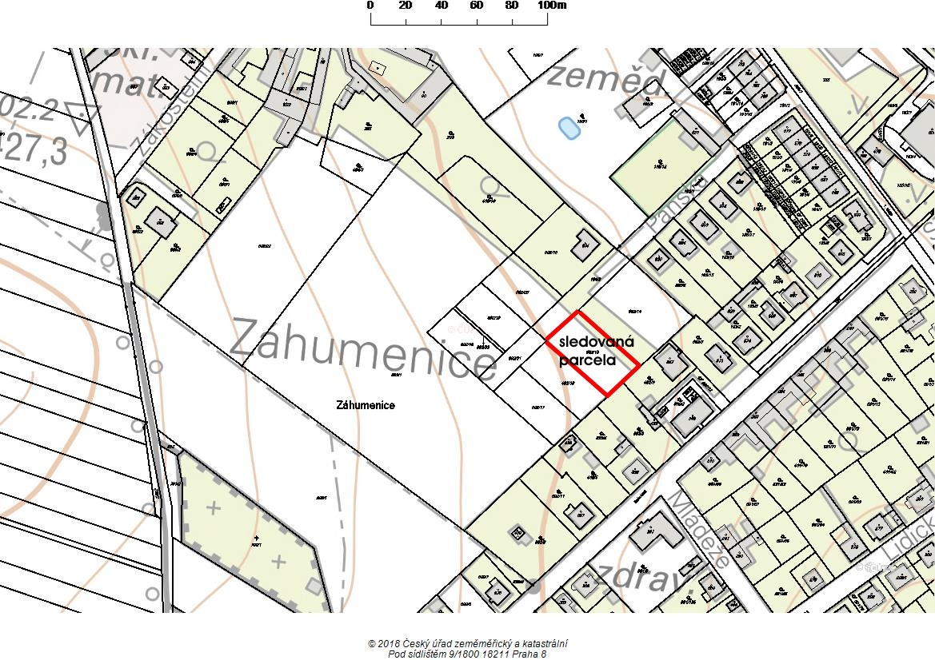
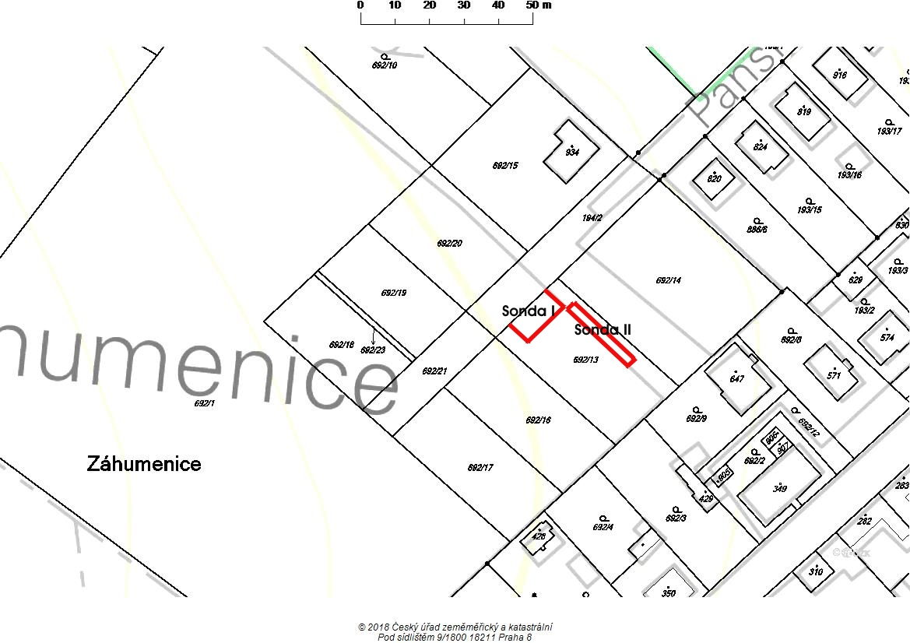

Příloha č. 2
Harmonogram akce:
Příprava staveniště nejpozději dne 24. 5. 2019
Zahájení prací nejdříve dne 27. 5. 2019
Dokončení prací nejpozději do 1. 9. 2019
Základní zpráva o archeologické akci nejpozději do 1. 11. 2019
Fakturace nejpozději do 11. 11. 2019
Dodání nálezové zprávy nejpozději do 31. 8. 2020

Příloha č. 3
Rozpočet ZAV Hrotovice Panská ul. 6928/13
záchranný archeologický výzkum formou exkavace a dokumentace archeologických kontextů (nemovitých a movitých archeologických nálezů)
Terénní část výzkumu
Počet (m.j.) | Zařazení | Hodinová sazba | Počet hodin | Celkem
1 | archeolog (A) | 400 | 40 | 32 000,00
1 | archeolog specialista (AS)
1 | asistent arch. výzkumu (AAV) | 350 | 40 | 14 000,00
1 | specialista arch. výzkumu (SAV)
1 | pracovník arch. výzkumu (PAV) | 150 | 40 | 6 000,00
1 | rezerva
celkem |  |  |  | 52 000,00
Zpracování ZAV
Počet (m.j.) | Zařazení | Hodinová sazba | Počet hodin | Celkem
1 | archeolog (A) | 400 | 20 | 8 000,00
1 | archeolog specialista (AS) | 400 | 20 | 8 000,00
1 | asistent arch. výzkumu (AAV)
1 | specialista arch. výzkumu (SAV)
1 | pracovník arch. výzkumu (PAV) | 150 | 40 | 6 000,00
 | rezerva |  |  | 1 000,00
celkem |  |  |  | 23 000,00
 |  |  | celková cena | 75 000,00
Zhotovitel si vyhrazuje právo přesunu jednotlivých položek mezi sebou v průběhu prací při respektování maximální nepřekročitelné ceny.
DPH: | 0,-
Celková cena vč. DPH: 75 000,- Kč
Terénní část ZAV
1. Preparace a terénní dokumentace archeologických objektů
2. Dokumentace archeologických objektů v terénu
3. Zaměření a exkavace archeologických objektů

Zpracování ZAV
1. Konzervace archeologických nálezů
2. Dokumentace archeologických nálezů (laboratorní)
3. Inventarizace, katalogizace a uložení archeologických nálezů
4. Zpracování a digitalizace terénní dokumentace
5. Vyhodnocení archeologických kontextů
6. Vyhotovení zprávy o archeologické akci

